José Daniel Medrano De Los Santos
Proyecto Desarrollo de Aplicaciones Web
[LRT Net-Shop]

Índice
1. Documento Descripción del proyecto 1
1.1. Ámbito del proyecto 1
1.2. Análisis de la realidad 2
1.3. Solución y justificación de la solución propuesta 2
1.4. Destinatarios 2
1.5. Objetivos 3
1.6. Objetivos en ingles 3
2. Documento de Acuerdo del proyecto 3
2.1. Historias de usuario funcionales 3
2.2. Historias de usuario no funcionales 7
2.3. Tareas 8
2.4. Metodología 9
2.5. Planificación temporal de tareas 9
2.6. Análisis de riegos 9
3. Documento de análisis y diseño del primer sprint 10
3.1. Modelado de datos. Análisis y diseño de la base de datos 10
3.1.1. Diagrama E/R 10
3.1.2. Análisis y diseño del sistema funcional 11
3.2. Análisis y diseño de la interfaz de usuario. Mockups. 12
4. Documento de cierre 18
4.1. Resultados obtenidos 18
4.2. Conclusiones 18
4.3. Diario de bitácora 18

Documento Descripción del proyecto

Ámbito del proyecto
La empresa de informática que está solicitando este proyecto para comenzar a hacer ventas en línea se llama "LRT Net-Shop". Esta empresa ha estado en el mercado por más de 10 años y ha decidido dar el salto al mundo online debido a la creciente demanda de los clientes que buscan una manera más cómoda y segura de comprar productos informáticos desde la comodidad de sus hogares u oficinas.

La plataforma en línea de LRT Net-Shop ofrecerá una amplia gama de productos informáticos, desde computadoras y laptops hasta periféricos y accesorios. También contará con herramientas de seguimiento de inventario en tiempo real para asegurar que los productos estén siempre disponibles para su venta en línea. Además de darle la opción a los clientes de personalizar los equipos que quieran comprar a su gusto.

Además, la aplicación web tendrá medidas de seguridad de última generación para proteger la información del cliente y garantizar la privacidad y confidencialidad de sus datos personales. También contará con opciones de pago en línea seguras y eficientes, lo que permitirá a los clientes realizar compras en línea de manera rápida y fácil.

En resumen, LRT Net-Shop es una empresa de informática que está decidida a dar el paso al mundo web. Su plataforma de comercio electrónico personalizada ofrecerá una amplia gama de productos informáticos, herramientas de seguimiento de inventario en tiempo real, medidas de seguridad de última generación y opciones de pago en línea seguras y eficientes.

Análisis de la realidad
La aplicación parte desde cero ya que la empresa no tiene ninguna aplicación web anterior a esta.

En el mercado actual existen varias aplicaciones similares de las cuales las 2 principales que existen actualmente son:

Pccomponentes
Comenzó como una tienda especializada en componentes para computadoras, pero con el tiempo ha evolucionado significativamente. Actualmente, se ha consolidado como una tienda en línea especializada en tecnología que ofrece una amplia variedad de productos, desde teléfonos móviles hasta televisores inteligentes, así como productos de domótica, electrodomésticos y una gran variedad de dispositivos electrónicos para consumo. En resumen, PcComponentes ha ampliado su catálogo de productos y servicios, convirtiéndose en un referente en la venta en línea de tecnología.

CoolMod
Se presenta como una tienda en línea especializada en informática, aunque en realidad su catálogo de productos se ha expandido más allá de esa categoría. Aunque todavía tienen una gran selección de productos relacionados con los ordenadores, han añadido productos de otras categorías tecnológicas como móviles, domótica y electrodomésticos. Sin embargo, es importante destacar que estas categorías adicionales tienen una cantidad limitada de productos, a veces solo uno. En resumen, aunque COOLMOD se presenta como una tienda en línea de informática, también ofrece otros productos tecnológicos, aunque en menor medida que PcComponentes.

Solución y justificación de la solución propuesta
Después de analizar la situación actual de la tienda, hemos podido comprobar que va a tener una dura competencia contra las tiendas actuales que tenemos en el mercado de tiendas web.

También tenemos en cuenta que con tantos años de experiencia la empresa ya tiene una buena cantidad de clientes. Con los cambios que ha dado el mundo estos últimos años las compras online han incrementado mucho, esto dará acceso a nuevos clientes que prefieren comprar online además de los clientes que ya mencionamos anteriormente que tiene la empresa.

Destinatarios
Los destinatarios de la aplicación web serán la empresa y sus clientes.

La empresa
Como ya se menciona anteriormente la empresa hasta ahora trabajaba todo en físico y gracias a la aplicación web podrán hacer sus gestiones y manejo de la empresa de manera más sencilla desde la aplicación sobre todo su departamento de ventas.

Clientes
Los clientes ahora podrán realizar sus pedidos de manera más sencilla sin tener que ir a la tienda o consultar sus dudas y preguntas.

Objetivos
Tenemos varios objetivos para este proyecto y vamos a nombrar algunos de ellos los cuales considero los más importantes:

Ampliar la base de clientes: Uno de los objetivos principales del proyecto web para la empresa es llegar a nuevos clientes que de otra manera no podrían conocer los productos y servicios de la tienda.

Aumentar las ventas: El objetivo final del proyecto de la aplicación web para la empresa es aumentar las ventas y, por lo tanto, los ingresos de la empresa.

Mantener actualizados los productos y servicios: Es importante que la tienda en la web esté actualizada con los productos y servicios que se ofrecen en la tienda física, de manera que el cliente pueda encontrar la misma variedad y calidad de productos en ambas plataformas.

Implementar un sistema de pagos seguro: Es fundamental que la tienda en línea cuente con un sistema de pagos seguro y confiable que garantice la privacidad y seguridad de los datos personales y financieros del cliente.

Objetivos en ingles
We have several objectives for this project and we will name some of the most important ones:

Expand the customer base: One of the main objectives of the web project for the company is to reach new customers who would not otherwise be able to know about the store's products and services.

Increase sales: The ultimate goal of the web application project for the company is to increase sales and, therefore, the company's revenue.

Keep products and services up-to-date: It is important that the online store is updated with the products and services offered in the physical store, so that customers can find the same variety and quality of products on both platforms.

Implement a secure payment system: It is essential that the online store has a secure and reliable payment system that guarantees the privacy and security of the customer's personal and financial data.

Documento de Acuerdo del proyecto

Historias de usuario funcionales
ID | Historias de usuario | Criterios de aceptación | Prioridad
HU-1 | Como usuario de la tienda, quiero poder ver los productos disponibles en la tienda para poder decidir qué comprar. | Los productos deben estar claramente visibles en la página principal de la tienda.  La información de cada producto debe incluir el nombre, la imagen, el precio y una breve descripción.  Los productos deben estar organizados en categorías para facilitar la búsqueda.  Debe ser posible ordenar los productos por precio, nombre o categoría.  Debe haber una opción de búsqueda para encontrar productos específicos.  Los productos deben estar actualizados y en stock.
HU-2 | Como usuario de la tienda, quiero poder crear una cuenta para realizar compras y almacenar mis datos. | Debe haber un botón de "Crear cuenta" visible en la página principal de la tienda.  Debe ser posible crear una cuenta utilizando una dirección de correo electrónico y una contraseña segura.  Debe haber opciones para ingresar la información de envío y facturación.  Debe ser posible acceder a la cuenta desde cualquier dispositivo con internet.  Debe haber una opción para cerrar sesión en la cuenta.
HU-3 | Como usuario de la tienda, quiero poder realizar compras de forma segura y fácil. | Debe haber una opción para agregar productos al carrito de compras.  Debe ser posible visualizar el contenido del carrito en cualquier momento.  Debe haber opciones para ingresar cupones de descuento o códigos de promoción.  Debe haber opciones para elegir el método de pago, como tarjeta de crédito o PayPal.
HU-4 | Como usuario de la tienda, quiero poder rastrear mis compras para saber cuándo llegará mi pedido. | Debe haber una opción para rastrear el pedido utilizando un número de seguimiento.  Debe ser posible visualizar el estado del pedido en tiempo real.  Debe haber opciones para contactar al servicio de atención al cliente en caso de retrasos o problemas con el envío.  Debe haber una opción para cancelar el pedido si es necesario.  La información de seguimiento debe ser precisa y actualizada regularmente.  Debe haber una opción para dejar comentarios o reseñas sobre el producto y la experiencia de compra.
HU-5 | Como usuario de la tienda, quiero recibir recomendaciones personalizadas de productos para mejorar mi experiencia de compra. | Debe haber una opción para crear un perfil personalizado con información sobre mis intereses y preferencias.  Debe haber opciones para indicar productos favoritos o productos que ya he comprado.  Debe haber un sistema de recomendación basado en mi historial de compras y navegación en la tienda.  Las recomendaciones deben estar basadas en productos similares o complementarios a los que ya he comprado o navegado.
HU-6 | Como empleado de la tienda, quiero poder agregar nuevos productos al inventario para mantenerlo actualizado. | Debe haber una opción para agregar nuevos productos desde el panel de administración.  Se debe poder ingresar la información del producto, incluyendo el nombre, descripción, imagen y precio.  Se debe poder asignar una categoría al producto para facilitar la búsqueda y organización.  Se debe poder agregar una cantidad de stock inicial para el producto.  Se debe poder actualizar la información del producto en cualquier momento.  Los productos nuevos deben aparecer en la tienda en un plazo de 24 horas.
HU-7 | Como administrador de la tienda, quiero poder revisar las ventas y el rendimiento de la tienda | Debe haber una sección en el panel de administración donde se puedan ver las ventas totales y el número de pedidos.  Debe ser posible filtrar las ventas por período de tiempo y por categoría de producto.  Debe ser posible ver el rendimiento de los productos individuales, incluyendo el número de ventas y el ingreso generado.  Debe haber una sección de análisis de clientes que permita ver el comportamiento de compra y las tendencias.  Debe ser posible exportar los datos de ventas y rendimiento en un archivo CSV o Excel.  La información de ventas y rendimiento debe ser actualizada en tiempo real.
HU-8 | Como empleado de la tienda, quiero poder actualizar el estado de los pedidos para mantener a los clientes informados | Debe haber una sección en el panel de administración donde se puedan ver los pedidos pendientes y en proceso.  Debe ser posible actualizar el estado del pedido, por ejemplo, "En preparación", "Enviado" o "Entregado".  Debe ser posible agregar notas adicionales al pedido, como instrucciones de envío o problemas con el producto.  Los clientes deben recibir una notificación por correo electrónico cuando se actualice el estado de su pedido.  Debe ser posible rastrear el envío del pedido utilizando un número de seguimiento.  Los empleados deben tener acceso a un historial completo de cada pedido y sus actualizaciones de estado.
HU-9 | Como administrador de la tienda, quiero poder gestionar las cuentas de los empleados para garantizar la seguridad y el cumplimiento de las políticas. | Debe haber una sección en el panel de administración donde se puedan ver las cuentas de los empleados y sus permisos.  Debe ser posible agregar o eliminar cuentas de empleados desde el panel de administración.  Se deben poder establecer diferentes niveles de permisos para los empleados, por ejemplo, acceso limitado al panel de administración o permisos de edición de productos.  Se debe poder actualizar la información de las cuentas de los empleados, como el nombre de usuario o la contraseña.  Debe haber una política clara para el uso de las cuentas de los empleados y un proceso para reportar cualquier actividad sospechosa.  Los empleados deben recibir capacitación regular sobre las políticas de seguridad y el uso adecuado de las cuentas.

Historias de usuario no funcionales

ID | Historias de usuario | Criterios de aceptación | Prioridad
HUNF-1 | Como usuario de la tienda, quiero poder comprar en la tienda de manera online de forma segura además de saber que medidas se toman para lograrlo. | La aplicación debe de tener medidas de seguridad efectivas y visibles para mejorar la confianza y seguridad de los usuarios al realizar compras en línea.  La aplicación debe contar con información clara y detallada sobre las medidas de seguridad implementadas para mejorar la confianza y seguridad de los usuarios al realizar compras en línea.
HUNF-2 | Como usuario de la tienda, necesito que la tienda tenga la opción de aumentar el tamaño de fuente y/o imágenes para poder navegar por la página y realizar sus compras con facilidad. | La paleta de colores de la aplicación debe ser accesible y tener un buen contraste para facilitar la navegación de usuarios con daltonismo.  La aplicación debe tener la opción de ajustar el tamaño de fuente y/o imágenes para mejorar la accesibilidad para usuarios con discapacidad visual.
HUNF-3 | Como usuario de la tienda,  vivo en una zona con acceso limitado a internet y necesito que la página web tenga una opción de carga rápida y eficiente para poder realizar sus compras sin interrupciones. | La aplicación debe tener un rendimiento rápido y eficiente para mejorar la experiencia de usuario para usuarios con conexiones a internet lentas.  La aplicación debe ser ligera y tener una buena optimización para mejorar la velocidad de carga para usuarios con conexiones a internet lentas.
HUNF-4 | As a store user, I do not speak Spanish and I need the store to be in other languages to understand the product descriptions in English. | La aplicación debe estar traducida en varios idiomas para aquellas personas que no entiendan español.

Tareas
1. Descripción del proyecto
2. Acuerdo del proyecto
2.1. Primer Spring
3. Análisis y diseño
3.1. Segundo Spring
4. Documento de cierre

Metodología
La metodología que vamos a utilizar para este proyecto es la metodología Scrum con modelo incrementar.

Vamos a utilizar Scrum porque se enfoca en la entrega continua de software funcional y valioso, lo que es muy importante en un proyecto de este tipo. Además, la metodología Scrum se basa en Sprint cortos y frecuentes de una o dos semanas, lo que nos permite a los desarrolladores y al equipo de proyecto adaptarse rápidamente a los cambios en los requisitos del negocio y mantener una mayor flexibilidad.

Algunas de las prácticas clave de Scrum incluyen la reunión diaria de Scrum, donde como equipo podemos revisar nuestro progreso y actualizar nuestro plan para el día, la revisión de sprint, donde se presenta el trabajo completado al cliente y al equipo de proyecto, y la retrospectiva del sprint, donde el equipo reflexiona sobre lo que funcionó y lo que no funcionó durante el sprint anterior.

Planificación temporal de tareas
Tarea | Fecha inicio | Fecha Fin
Descripción del proyecto | 17-04-2023 | 23-04-2023
Acuerdo del proyecto | 24-04-2023 | 30-04-2023
Primer Sprint | 24-04-2023 | 30-05-2023
Análisis y diseño | 01-05-2023 | 07-05-2023
Segundo Sprint | 01-05-2023 | 07-05-2023
Documento de cierre | 08-05-2023 | 14-05-2023

Análisis de riegos
Riesgo | Gravedad | Probabilidad | Prevención
Requisitos cambiantes | Media | alta | Mantener una comunicación constante y una gestión de cambio efectiva con el cliente para anticipar y controlar los cambios en los requisitos.
Falta de recursos | Media | Media | Planificar los recursos adecuadamente al inicio del proyecto y mantener una gestión de recursos constante durante todo el proyecto.
Problemas técnicos | alta | media | Realizar pruebas exhaustivas y un monitoreo constante de la infraestructura y del software para identificar y corregir problemas técnicos lo antes posible.
Cambios en la dirección del negocio | Media | Media | Mantener una comunicación constante con el cliente para estar al tanto de los cambios en la dirección del negocio y anticiparse a los posibles cambios en los requisitos.
Problemas de calidad | Media a alta | Media | Realizar pruebas exhaustivas y una revisión constante de la calidad del código y del diseño para identificar y corregir problemas de calidad lo antes posible.

Documento de análisis y diseño del primer sprint

Modelado de datos. Análisis y diseño de la base de datos

Diagrama E/R
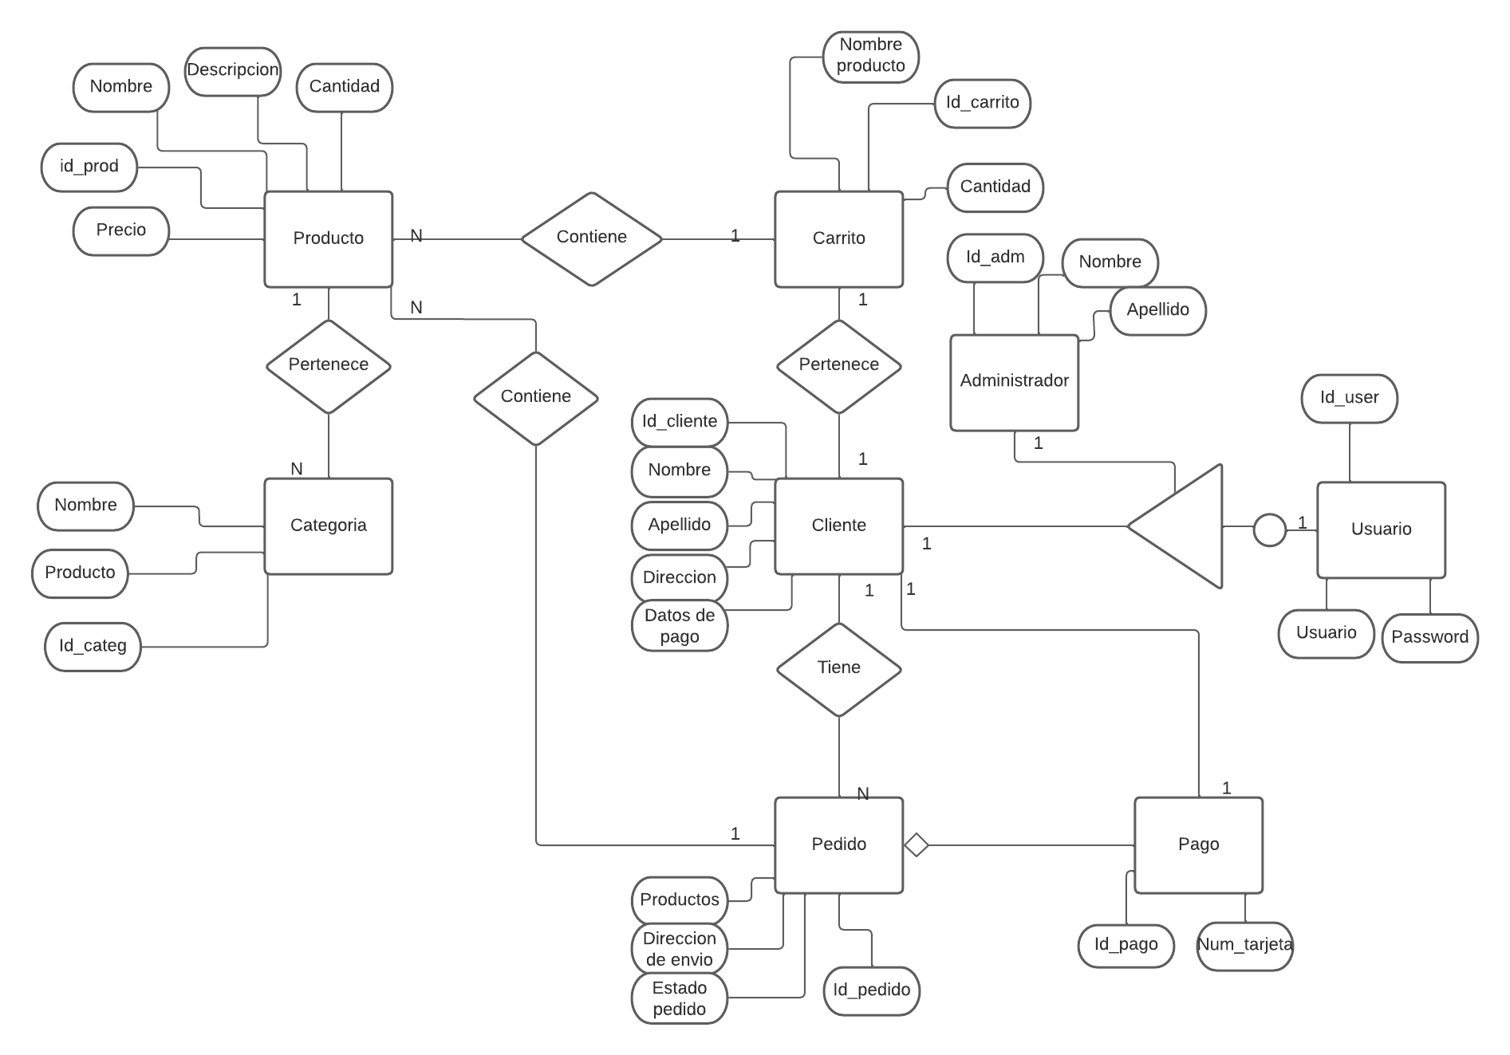

Análisis y diseño del sistema funcional

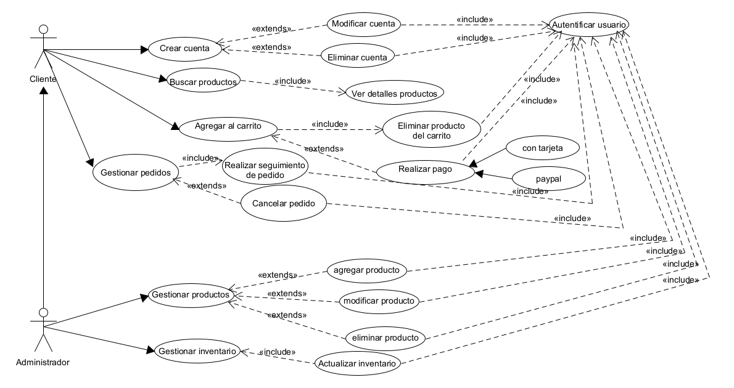

Análisis y diseño de la interfaz de usuario. Mockups.
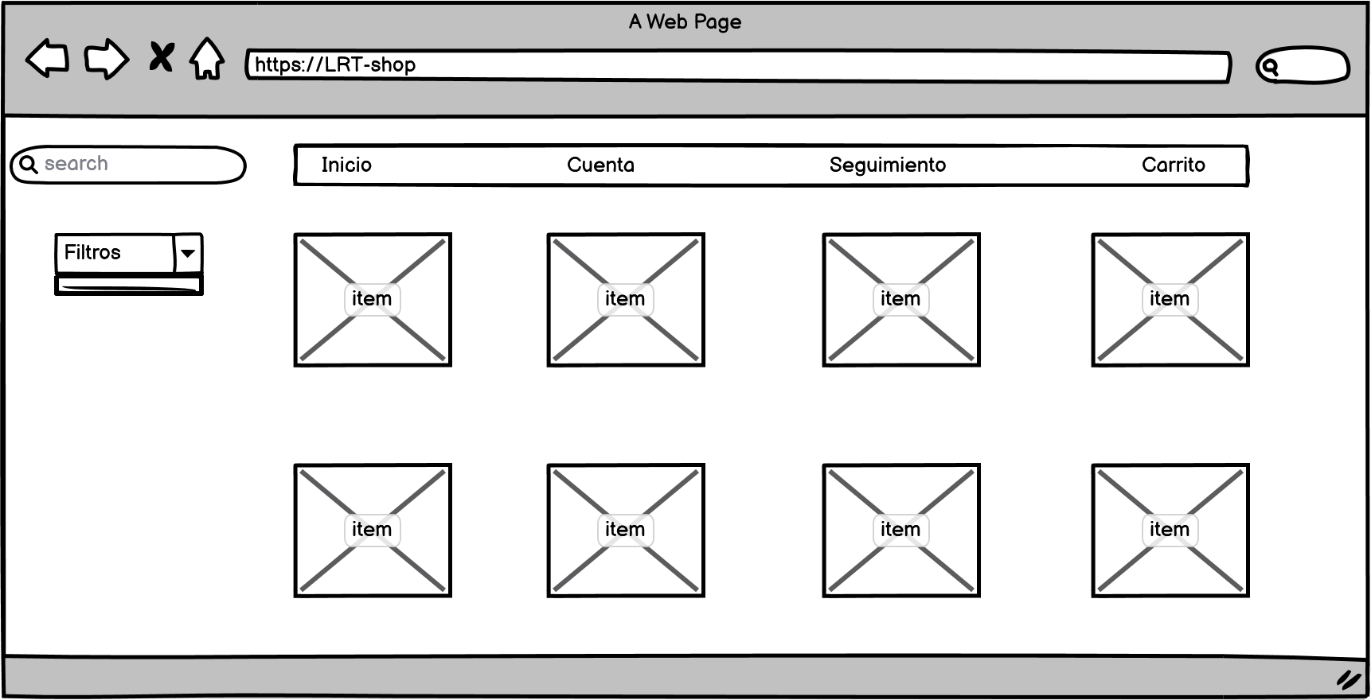
INFT-1
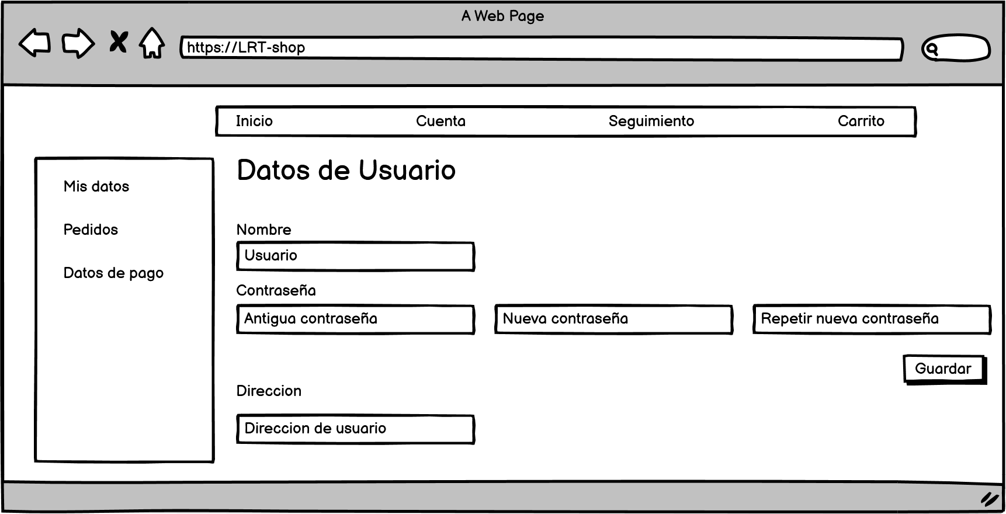
INFT-2
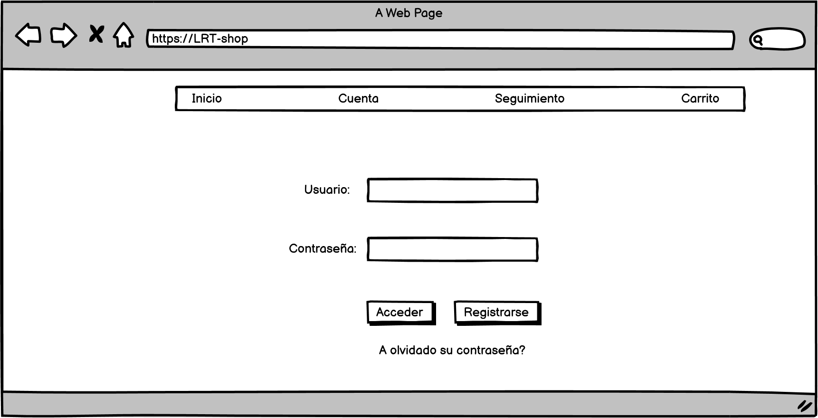
INFT-3
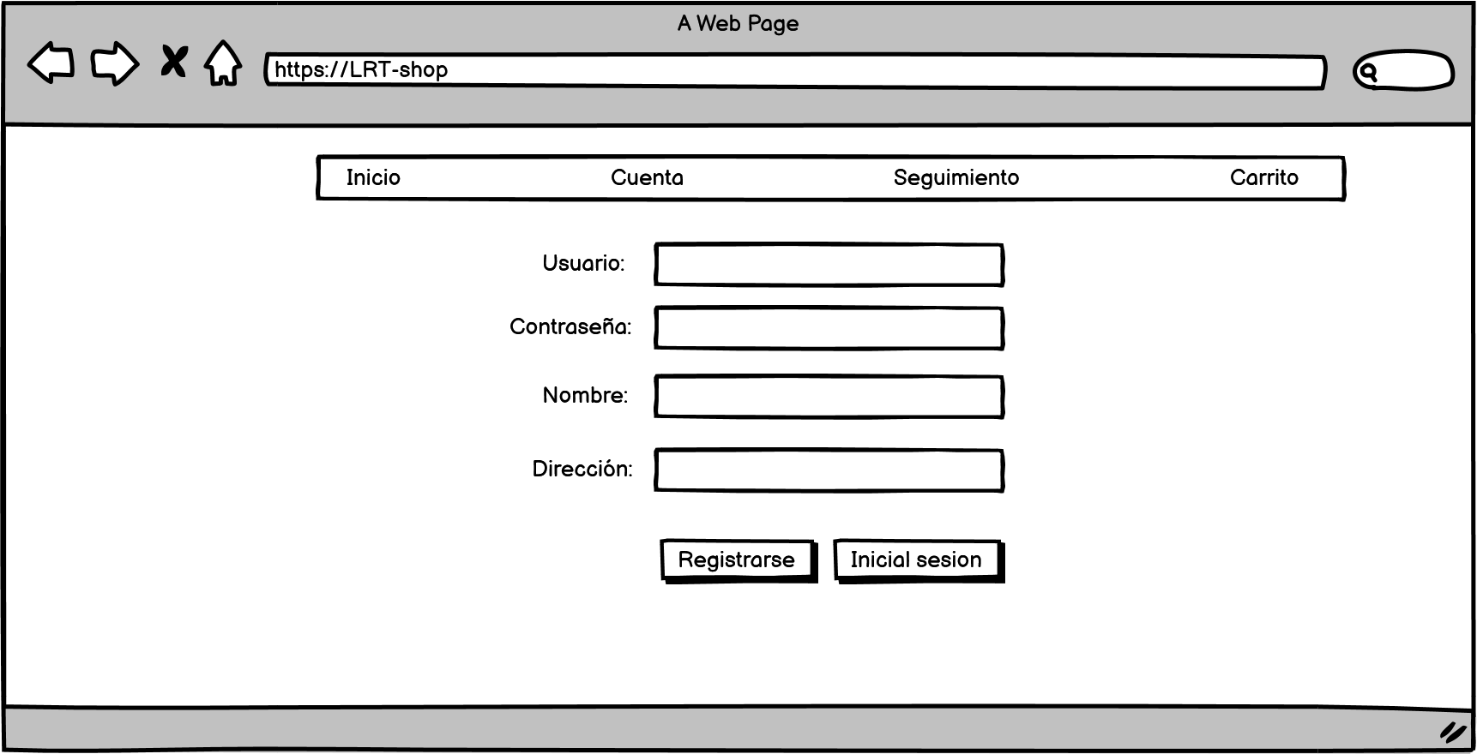
INFT-4
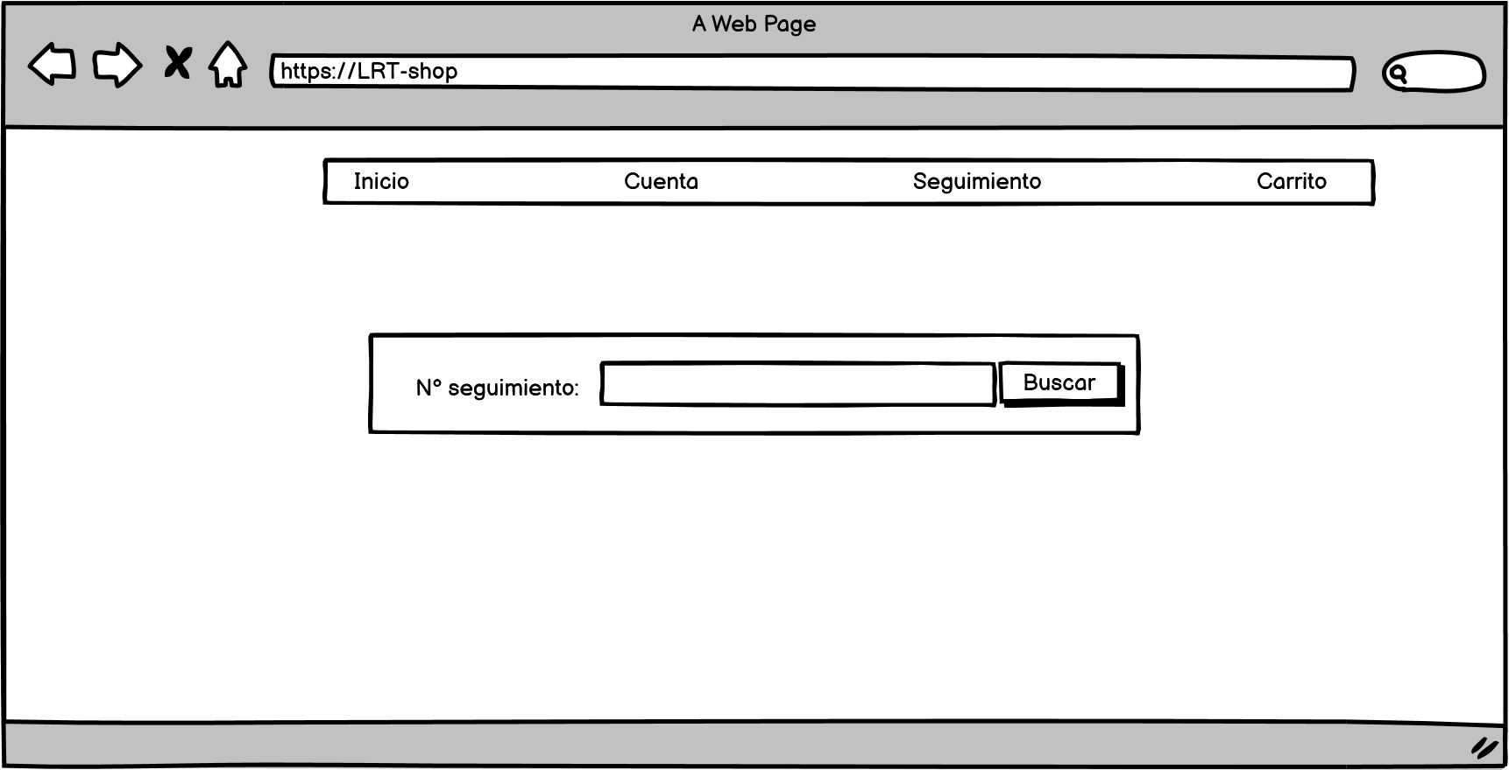
INFT-5
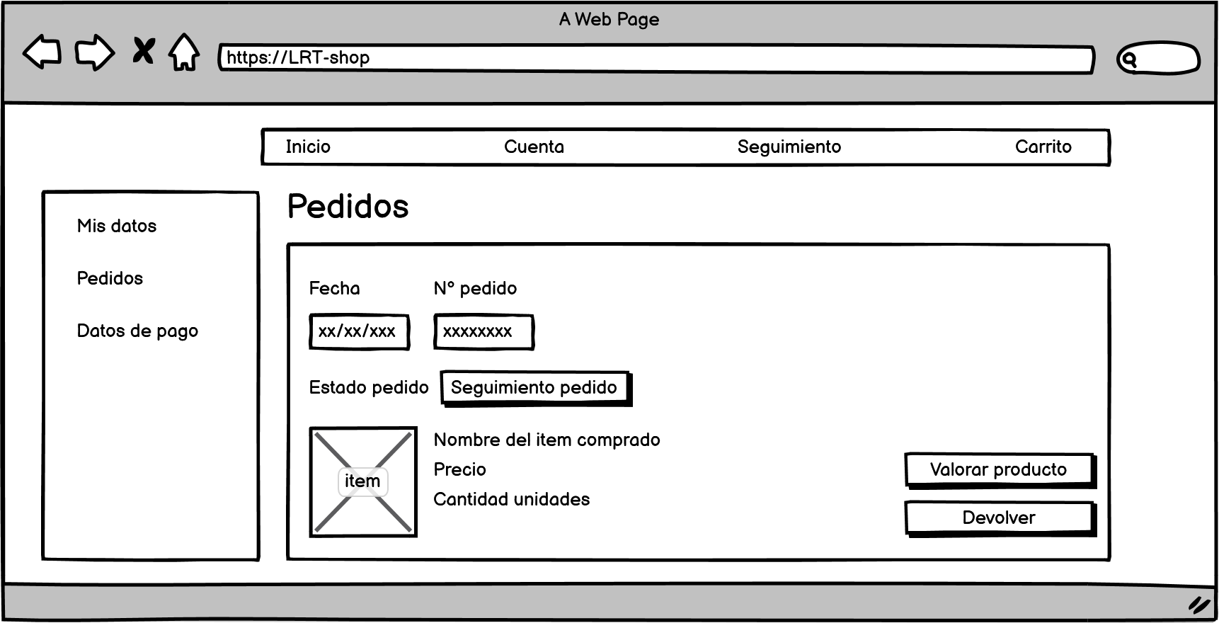
INFT-6
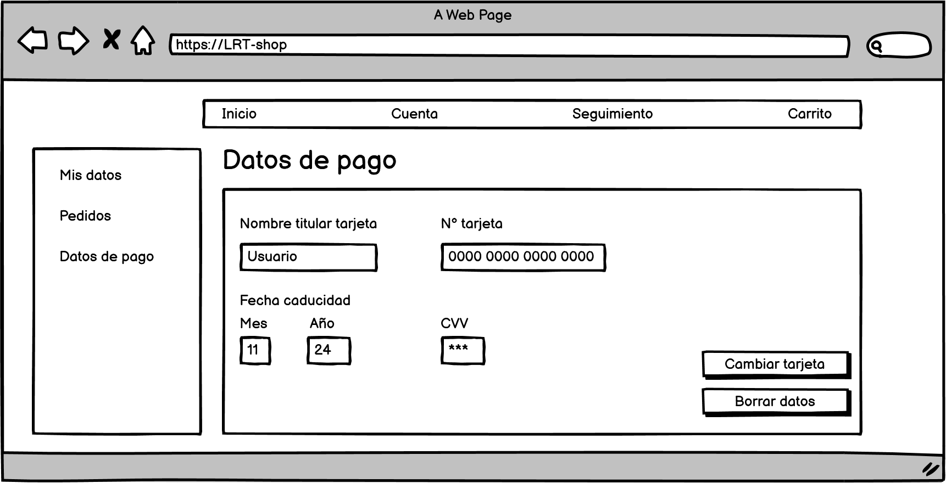
INFT-7
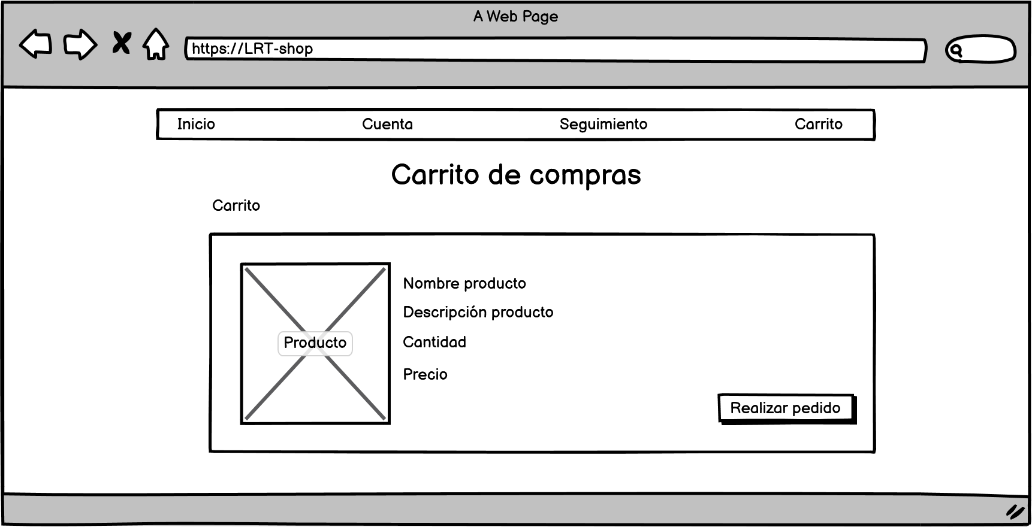
INFT-8
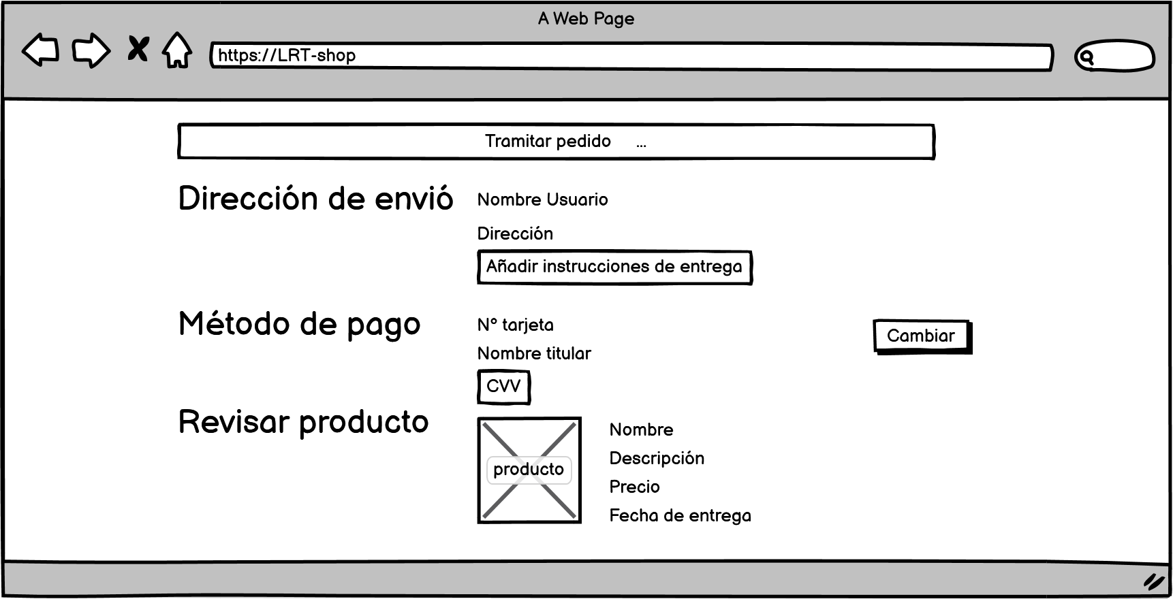
INFT-9
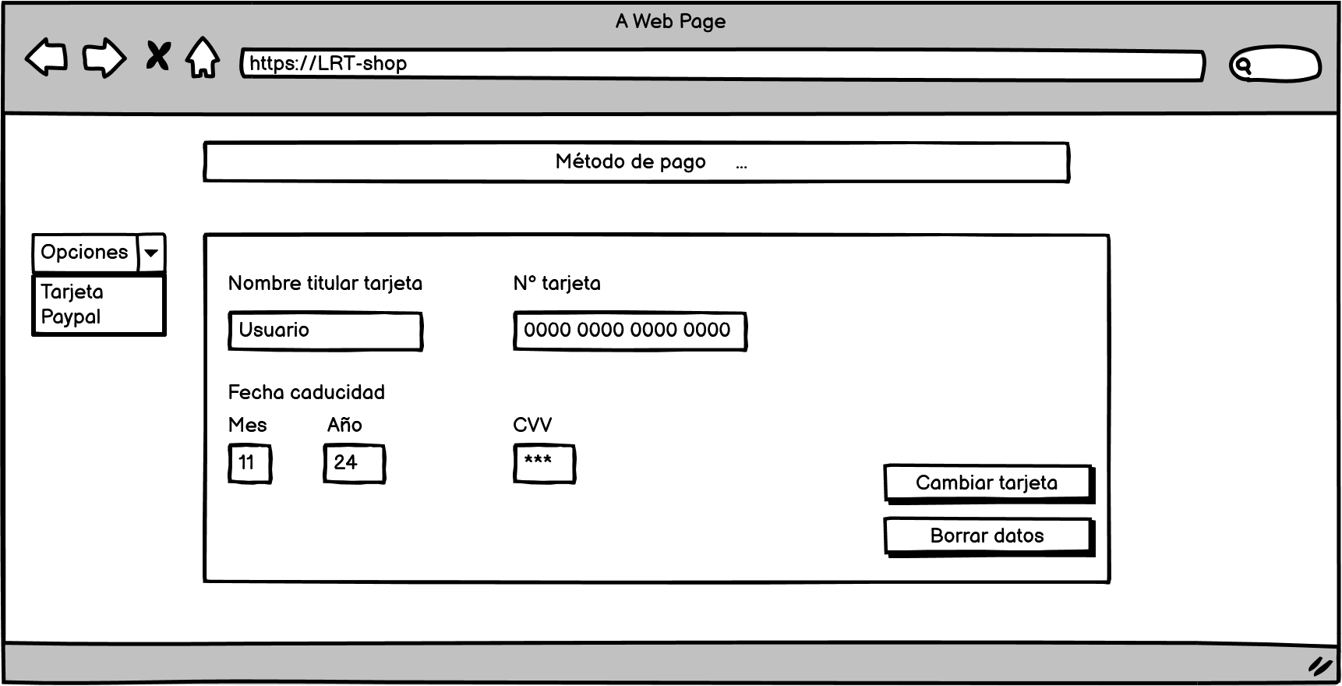
INFT-10
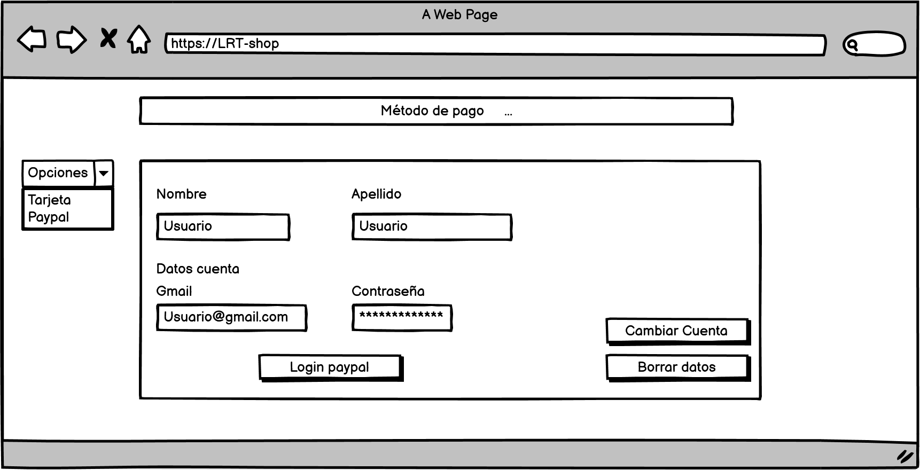
INFT-11
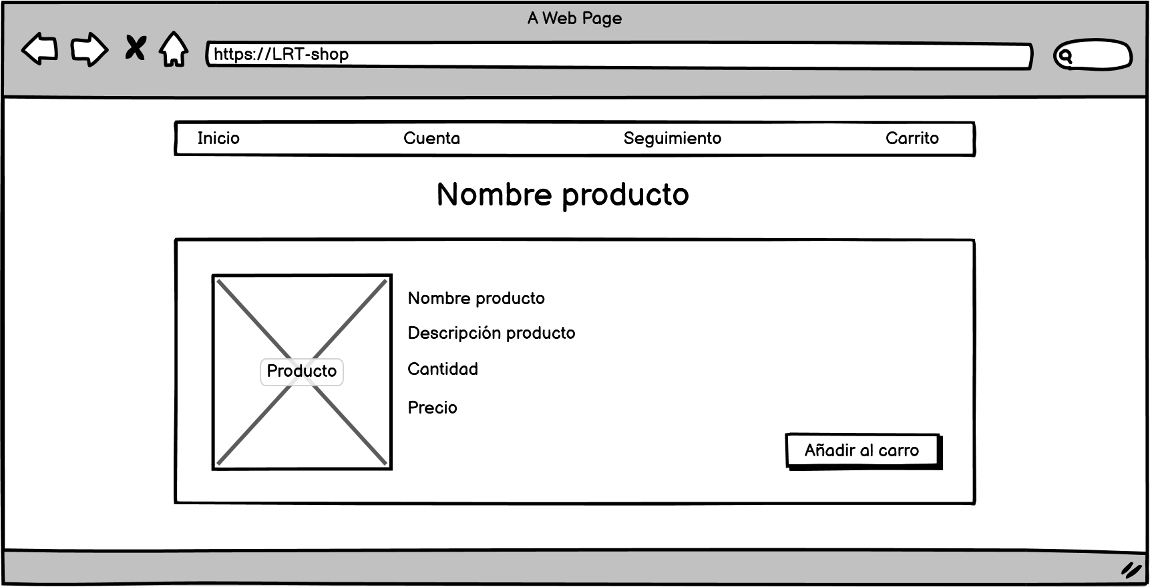
INFT-12

Historias de usuario | Interfaz de usuario
HU-1 | INFT-1
HU-2 | INFT-4
HU-3 | INFT-10, INFT-8, INFT-12
HU-4, HU-8 | INFT-5

Documento de cierre

Resultados obtenidos
Pensando en las expectativas que tenía en este proyecto, no estamos del todo contento con el trabajo que hemos realizado, pero si nos ha gustado la experiencia que hemos obtenido al estar realizando este proyecto en este último mes.

Nos gustaría comentar que al inicio hemos tenido problemas con el manejo de las versiones con Bitbucket y pasamos buena parte del tiempo intento poder almacenar la documentación, pero al final terminamos cambiando a Github el cual nos ha funcionado mucho mejor.

Además de hemos tenido unas pequeñas desviaciones en la planificación de las horas del proyecto por poco conocimiento de jira y esto nos ha llevado a realizar varias entregas un par de horas más tarde de lo esperado, pero al final hemos logrado realizar las entregas.

Conclusiones
Aunque el proyecto no ha salido tal cual lo esperado, nos ha ayudado a mejorar mucho en el ámbito profesional al estar trabajando con unos plazos de entrega los cuales nos hacían estar mas centrado al momento de realizar todo este proyecto.

Estamos agradecidos con este proyecto ya que nos prepara para futuros proyectos.

Diario de bitácora

Para el diario de bitácora se tiene en cuenta los commits del proyecto realizado en GitHub y Jira.
